spi_slave_interface

概述
通过spi slave接口接收来自tx2的数据，打包到DMA,同时能向tx2发包数据。并且能够添加校验逻辑对数据可靠性做验证。

Changelog
2025/06/19 | Docx first release | smf

2025/07/2 | TODO :  - 取消nios参与，spi直接连接总线可以访问所有slave外设，包括ddr和别的ip。  - 总线能对ddr做burst访问，也能对单个ip读写寄存器，burstcount根据length可变。  - crc校验要能先校验在送到后级，把数据挡一拍。  - 由于tx2强制写一笔spi后都要读一笔spi ack的策略，所以spi要在传输完成自己产生ack信息，等到tx2给时钟后就发送走。 | smf

SPI SPEC implement
slave要只接收来自MOSI的总线数据，支持全部4种spi模式。
如果slave要从MISO发送数据那么只支持MODE 1 和MODE 3。

- CPOL= 0， CPHA=1， MODE 1
上升沿发送数据,下降沿去采样
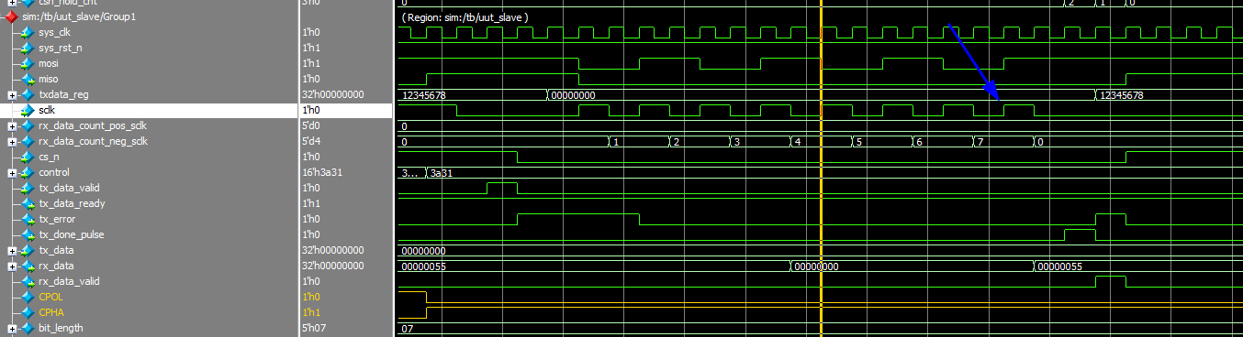

- CPOL= 1,CPHA = 1， MODE 3
上升沿采样，下降沿发送数据。
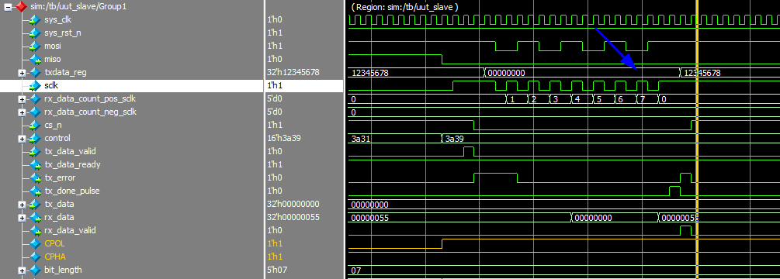

为了方便，我们固定Tx2的master端也为MODE 1或者MODE 3传输。

- 整个模块的系统时钟要大于spi的传输时钟。

RTL design
包格式定义为下面所述情况，均从FPGA端的slave视角来看的。每次从tx2发送数据后，FPGA端都必须强制回复一个ack包。

- tx2 写DDR , 多数据传输
字段名 | 宽度 | 说明
SYNC_HEAD | 32b | 同步头，唯一标识帧起始，0x55AA55AA
ADDR | 32b | base地址字段，可用于写DDR
LENGTH | 32b | 有效数据的个数（以字节为单位,4字节对齐）
ID | 32b | 标记包type和ID, 目前合并到一个word里 {packet_type[15:0],id[15:0]}  packet_type 为 0x00
CRC_HEADER | 32b | 对ADDR，LENGTH,ID进行CRC结果，校验通过才能接收数据
DATA[n] | 32b | 实际 payload 数据
CRC_DATA | 32b | 对数据进行CRC校验的结果

要返回的的ack 包：需要在校验出错时立即返回，或者在写dma_done后立即返回。
字段名 | 宽度 | 说明
SYNC_HEAD | 32b | 同步头，唯一标识帧起始，0x55AA55AA
STATUS | 32b | 0为OK, 1为Header CRC Err, 2为Data CRC Err
LENGTH | 32b | 设置为0
ID | 32b | 标记包type和ID, 目前合并到一个word里 {packet_type[15:0],id[15:0]}  packet_type 为 0x04，ID为当前笔传输对应的ID
CRC_HEADER | 32b | 对STATUS,LENGTH,ID进行CRC结果

- tx2 写寄存器 , 单笔数据传输
字段名 | 宽度 | 说明
SYNC_HEAD | 32b | 同步头，唯一标识帧起始，0x55AA55AA
ADDR | 32b | base地址字段，可用于写入外设IP寄存器
LENGTH | 32b | 有效数据的字数（以字节为单位,4字节对齐）  此时固定为4
ID | 32b | 标记包type和ID, 目前合并到一个word里 {packet_type[15:0],id[15:0]}  packet_type 为 0x02
CRC_HEADER | 32b | 对ADDR，LENGTH,ID进行CRC结果，校验通过才能接收数据
DATA | 32b | 实际 payload 数据
CRC_DATA | 32b | 对数据进行CRC校验的结果

要返回的的ack 包：需要在校验出错时立即返回，或者在完成传输后立即返回。
字段名 | 宽度 | 说明
SYNC_HEAD | 32b | 同步头，唯一标识帧起始，0x55AA55AA
STATUS | 32b | 0为OK, 1为Header CRC Err, 2为Data CRC Err
LENGTH | 32b | 设置为0
ID | 32b | 标记包type和ID, 目前合并到一个word里 {packet_type[15:0],id[15:0]}  packet_type 为 0x04，ID为当前笔传输对应的ID
CRC_HEADER | 32b | 对STATUS，LENGTH,ID进行CRC结果

- tx2 读DDR ,读取多笔数据。
字段名 | 宽度 | 说明
SYNC_HEAD | 32b | 同步头，唯一标识帧起始，0x55AA55AA
ADDR | 32b | base地址字段，可用于读取DDR
LENGTH | 32b | 要读取的有效数据的个数（以字节为单位,4字节对齐）
ID | 32b | 标记包type和ID, 目前合并到一个word里 {packet_type[15:0],id[15:0]}  packet_type 为 0x01
CRC_HEADER | 32b | 对ADDR，LENGTH,ID进行CRC结果

要返回的的ack 包：需要在校验出错时立即返回，如果读命令校验失败回复错误ACK, LENGTH为０：
字段名 | 宽度 | 说明
SYNC_HEAD | 32b | 同步头，唯一标识帧起始，0x55AA55AA
STATUS | 32b | 0为OK, 1为Header CRC Err, 2为Data CRC Err
LENGTH | 32b | 设置为0
ID | 32b | 标记包type和ID, 目前合并到一个word里 {packet_type[15:0],id[15:0]}  packet_type 为 0x04，ID为当前笔传输对应的ID
CRC_HEADER | 32b | 对STATUS,LENGTH,ID进行CRC结果

如果读命令read_dma_done正常结束则返回完整的数据包：
字段名 | 宽度 | 说明
SYNC_HEAD | 32b | 同步头，唯一标识帧起始，0x55AA55AA
STATUS | 32b | 0为OK, 1为Header CRC Err, 2为Data CRC Err
LENGTH | 32b | 设置为读dma的字节长度（4字节对齐）
ID | 32b | 标记包type和ID, 目前合并到一个word里 {packet_type[15:0],id[15:0]}  packet_type 为 0x04，ID为当前笔传输对应的ID
CRC_HEADER | 32b | 对STATUS,LENGTH,ID进行CRC结果
DATA[n] | 32b | 实际 payload 数据
CRC_DATA | 32b | 对数据进行CRC校验的结果

- tx2 读外设寄存器 ,读取单笔数据

字段名 | 宽度 | 说明
SYNC_HEAD | 32b | 同步头，唯一标识帧起始，0x55AA55AA
ADDR | 32b | base地址字段，可用于读取外设IP地址
LENGTH | 32b | 要读取有效数据的个数（以字节为单位,4字节对齐）  这里是固定为4
ID | 32b | 标记包type和ID, 目前合并到一个word里 {packet_type[15:0],id[15:0]}  packet_type 为 0x03
CRC_HEADER | 32b | 对ADDR，LENGTH,ID进行CRC结果

要返回的的ack 包：需要在校验出错时立即返回，如果读命令校验失败回复错误ACK, LENGTH为０：
字段名 | 宽度 | 说明
SYNC_HEAD | 32b | 同步头，唯一标识帧起始，0x55AA55AA
STATUS | 32b | 0为OK, 1为Header CRC Err, 2为Data CRC Err
LENGTH | 32b | 设置为0
ID | 32b | 标记包type和ID, 目前合并到一个word里 {packet_type[15:0],id[15:0]}  packet_type 为 0x04，ID为当前笔传输对应的ID
CRC_HEADER | 32b | 对STATUS,LENGTH,ID进行CRC结果

如果读命令read_dma_done正常结束则返回完整的数据包，这里为长度为4（字节）的数据包：
字段名 | 宽度 | 说明
SYNC_HEAD | 32b | 同步头，唯一标识帧起始，0x55AA55AA
STATUS | 32b | 0为OK, 1为Header CRC Err, 2为Data CRC Err
LENGTH | 32b | 设置为读dma的字节长度（4字节对齐）这里为4
ID | 32b | 标记包type和ID, 目前合并到一个word里 {packet_type[15:0],id[15:0]}  packet_type 为 0x04，ID为当前笔传输对应的ID
CRC_HEADER | 32b | 对STATUS,LENGTH,ID进行CRC结果
DATA | 32b | 实际 payload 数据
CRC_DATA | 32b | 对数据进行CRC校验的结果

CRC
crc使用CRC32，对包头和数据分别进行了CRC计算，包头后附加了一个CRC校验值，数据尾巴加了一个CRC校验值。
CRC | 多项式 | 初始值 | 结果异或值 | 输入反转 | 输出反转
CRC-32/MPEG-2 | 0x04C11DB7 | 0xffffffff | 0x00000000 | fasle | false

